2013年海外利益保护大事记

8月
1、在泰中资企业仓库遭炸弹袭击
据外交部中国领事服务网援引驻宋卡总领馆消息，8月2日，某中资企业在泰国也拉的一家橡胶生产厂仓库遭炸弹袭击，所幸未造成人员伤亡。同日，也拉府其他地方及陶公和北大年府也发生爆炸事件。中国驻宋卡总领事馆已就中国企业被袭击事向当地政府交涉，请其采取措施，确保中方企业和人员的生命和财产安全。
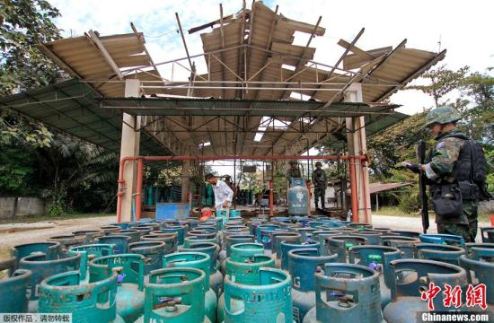
2、意大利爆华人命案
据欧洲侨网编译报道，普拉托警方于8月5日上午接到居民报警后，在PRATO华人区一家网吧里发现一具华人男子的尸体，经警方核实该男子名叫ZHOU ZHENG GUO，1974年2月27日出生在中国，警方曾发现其没有居留证，并责令限期离开意大利。华人男子死亡案发生之后，PRATO省警察总局调查人员立即展开全面调查，省警察总局主管部门还在网络上正式公布了华人男子的照片和个人资料。目前，法医的鉴定工作已经结束，现在需要与死者亲属或熟人取得联系以认领遗体据调查人员称，网吧的经营者是华人，但是店面的承租人已经下落不明，调查人员怀疑这家网吧属非法经营。
3、云南学生赴美游学酒店溺亡
据外交部中国领事服务网消息，8月7日，云南省教育厅直属事业单位“云南教育对外交流中心”组织的美国“名校之旅”交流团学生张某在洛杉矶一酒店泳池内不慎溺水，后经抢救无效不幸身亡。事发后，中国驻洛杉矶总领馆积极协助组团单位及遇难者家属处理善后。
4、新加坡中国籍家庭发生命案
据新加坡《联合早报》报道，新加坡一名女子8日在蔡厝港住家内，疑和丈夫激烈争吵后被杀害，两人均来自中国，持工作准证在本地打工。警方发言人受询时说，凌晨4时32分，民防部队医护人员抵达现场，发现女死者(41岁)已丧命。上午7时左右，一名58岁男子被查案警员逮捕。嫌凶与死者相信是夫妻，育有十多岁的女儿。两人都是中国籍。警方已将这起案件列为谋杀案处理，嫌凶9日早9时将被控上特别法庭。一旦谋杀罪名成立，嫌凶可判死刑。
5、中国公民阿富汗遭袭事件
中国驻阿使馆9日发表声明说，3名中国公民8日在喀布尔一处公寓楼内遇害，另有两人失踪。使馆方面表示，案件还在调查之中，尚不能确定凶手是否针对中国人。两名失踪人员均为男性，9日时据使馆其中一人已经成功脱险。大使馆10日向新华社记者证实，阿富汗警方仍在全力搜索另一名失踪中国公民的下落，但目前尚未有明确消息。目前确认的中国公民遇难人数仍为3人。
6、塞拉利昂两中国公民遭入室抢劫
据商务部援引驻塞拉利昂经商参处消息，8月8日凌晨，两名在塞拉利昂首都弗里敦经商的中国公民遭当地歹徒武装入室抢劫，电视机、电脑、手机及大量现金被洗劫一空，一名华人受伤。案发后，驻塞拉利昂使馆高度重视，立即派员探望伤员，并向塞方提出严正交涉，要求警方尽快破案，严惩凶手，保障中国公民人身安全及合法权益，为在塞中国公民营造安全的投资环境。
7、新加坡中国男子坠海身亡
据新加坡《联合早报》报道，10日上午11时左右，新加坡一名中国籍男子与两名好友结伴到东海岸公园珍宝海鲜楼附近海岸钓鱼时不慎坠海，其他两人尝试下海救人不果，脚部被割伤，而男子则失去踪影。警方受询时说，10日早上11时11分接到报案后赶到现场，经民防部队、武装部队蛙人及警察部队人员8小时的搜寻，终于在傍晚7时27分打捞到一具51岁男尸。男子于7时41分当场被宣告死亡。警方表示，案件还在调查当中。
8、中国人偷渡欧洲团伙75人被抓
西班牙警方10日发表声明，西班牙与法国警方在一次联合行动中捣毁一个非法向欧洲输送中国移民的犯罪团伙，逮捕包括组织者和偷渡客在内的75名嫌疑人。这一犯罪团伙向每名偷渡客收取4万至5万欧元(5.3万至6.6万美元)，承诺帮助他们偷渡至英国或美国，却强迫部分人从事卖淫活动。
9、俄罗斯联合打击无证温室种植 被抓中国菜农已遣返
俄罗斯媒体援引俄西南部克拉斯诺达尔边疆区内务总局发布的消息称，当地警方协同移民部门在突击检查中抓捕570名中国非法务工人员。这些中国公民在当地非法从事温室大棚种植，但并没有从事农业种植的许可证。另外，当地居民还抱怨中国非法菜农不遵守卫生和生态标准，污染了土壤和河流。另据俄新社消息称，伏尔加格勒州内务总局与移民局在联合突击检查中查处了一处非法温室种植场，并抓捕了100名左右的中国非法菜农。俄方还在场地内发现了可能是用来催熟的有害化学物质。俄警方已要求俄联邦消费者权益保护和监督局对温室的蔬菜及土壤进行鉴定。事件发生后，中国驻俄大使馆同俄方进行了沟通。目前这些中国公民已被遣返回国。
10、中国公民在乌克兰遭武装匪徒抢劫
中国驻敖德萨总领馆18日证实，乌克兰敖德萨州当天发生中国公民遭武装匪徒抢劫事件，目前乌警方正在对此案进行调查。总领馆官员当天接受新华社记者电话采访时说，总领馆已经就此事与乌克兰内务部敖德萨州内务总局取得联系。对方称，媒体18日有关中国公民在敖德萨州遭抢劫的报道属实，目前当地警方正在全力抓捕劫匪。总领馆高度重视此事，正在加紧了解和核实情况，将全力保护遭抢劫中国公民的合法权益。据乌克兰媒体援引敖德萨州内务总局负责人的话报道，一辆载有3名中国人和15名越南人的汽车18日凌晨在敖德萨州科明特尔诺夫斯基区被几名头戴面具的武装分子拦截，劫匪闯入车内，抢走了车上乘客的贵重物品和现金。随后劫匪乘小轿车逃走。被抢中国和越南公民无人伤亡。
11、日本一中国女子遭电车撞击身亡
据日本新华侨报网报道，8月24日晚，日本一名中国女子在位于名古屋市热田区的名铁名古屋线铁轨上，遭到一辆从太田川驶往金山的普通电车撞击死亡。当地警方称，死者为居住在名古屋市瑞穗区的一名30岁中国籍女性。据悉，多名目击者看到该女子越过栏杆进入铁轨。日本警方认为其死亡原因为自杀。受此影响，名古屋线、常滑线等铁路的28趟列车停运。
12、两名中国生意人菲律宾遇车祸身亡
中新网8月26日电 据菲律宾《商报》报道，李姓台湾木材商和中国大陆籍生意伙伴日前在菲律宾南部城市遇车祸身亡，肇事司机逃逸，当地警方正在追捕中。死者家属近日内抵菲处理后事。警方的报告中称，41岁李姓台商和27岁的张姓大陆籍生意伙伴，23日凌晨驾车行经东弥沙密斯省麦地那社的公路，1辆卡车撞个正着，2人当场死亡。台湾地区“驻菲代表处”官员向记者证实了警方的报告。
13、南非运输工人联盟罢工事件
据外交部中国领事服务网援引驻南非使馆消息，因受南非运输工人联盟罢工影响，8月26日晚从约翰内斯堡飞往北京的南非航空公司SA288航班延误，导致大批中国旅客在机场滞留，中国驻南非使馆、驻约翰内斯堡总领馆闻讯后即派员协调解决。
14、中国货船苏伊士运河遇袭事件
埃及媒体报道称，当地时间8月31日下午1时左右，一艘中国货轮在苏伊士运河遭袭击。遭袭船只为“中远亚洲”号货轮，袭击发生时悬挂巴拿马国旗。3人持机关枪火箭炮射击货轮。埃及官方媒体援引苏伊士运河管理局局长马米什的话称，袭击被埃及方面挫败，未造成船只或货物的损伤。中国驻埃及大使馆方面向新京报记者确认，该船只已于当地时间8月31日安全驶离苏伊士运河。
9月
1、南非西北省一华人超市遭持枪抢劫
据香港电台报道，南非西北省一家华人超市9月1日被持枪匪徒打劫，2名华人受重伤，损失1000万兰特(折合约600万人民币)。南非华人警民合作中心称，这家超市当地1日早上6时突然遭到6名持枪匪徒抢劫，店主夫妇受重伤。超市及仓库被焚烧。
2、博茨瓦纳一中资企业遭歹徒抢劫
据商务部援引驻博茨瓦纳经商参处消息，驻博茨瓦纳中资企业土瓦纳建筑有限公司在仓库驻地发生抢劫伤人案，五人蒙面歹徒持凶器抢劫，致使公司一名保安死亡，一名当地职工和一名中国员工被殴打致伤，送往玛琳娜医院接受治疗。案件发生后，土瓦纳公司总经理朱德成及时报案，通知总部驻地的其他员工赶赴现场支援，并立即向使馆汇报情况。郑竹强大使高度重视该案件，即刻安排联系我驻博医疗队为伤员治疗；经商处商务参赞马连星赴玛琳娜医院慰问受伤员工。领事部主任牛继保向博警察署长交涉，要求博警方尽快侦破此案。目前博警方已抓捕五名凶手，9日开庭起诉。
3、10名中国广东旅客赴大马探亲遇车祸
据马来西亚《光明日报》报道，约10名来自中国广东的旅客5日凌晨飞抵大马探亲，分乘两辆车前往森州仁保县亚依淡新村的亲友家时，其中一车失控撞向路边泥沟翻覆，导致一名中国籍女子被抛出车外，不幸客死异乡。死者沈冰莲(44岁)是头部右边受重伤，被送到仁保医院抢救不果。
4、中国老板在马达加斯加遇害
当地时间9月10日，水晶生意人徐海林在马达加斯加遇害。徐海林自2009年下半年至遇害前，在马达加斯加从事水晶等矿产资源生意，其生意较为顺利且存有积蓄，已被当地绑匪盯上两年多时间。东海公安局一警官称，徐海林是在9月11日被当地人敲碎脑袋后死亡。徐海林亲友认为，他可能是因为露财才引来杀身之祸的。
5、中国豪华邮轮“海娜号”遭韩国法院扣押
中国海航旅业控股集团有限公司旗下，首艘豪华邮轮“海娜号”于13日驶离韩国济州港时遭当地法院扣押，船上乘客加船员2300多人被滞留超过40个小时。扣押事件随着15日海航派出包机陆续将滞留旅客接回国后，却并未就此落幕，先是与海航有经济纠纷的沙钢船务表示将继续追债，随后海航表示在韩国济州方面道歉前将全面抵制济州岛旅游。海航乐游总裁、重庆大新华运通国旅总经理郑黎东指出，1600多名游客绝大多数都比较冷静，他估计该事件可能给海航造成高达6000多万元的损失。
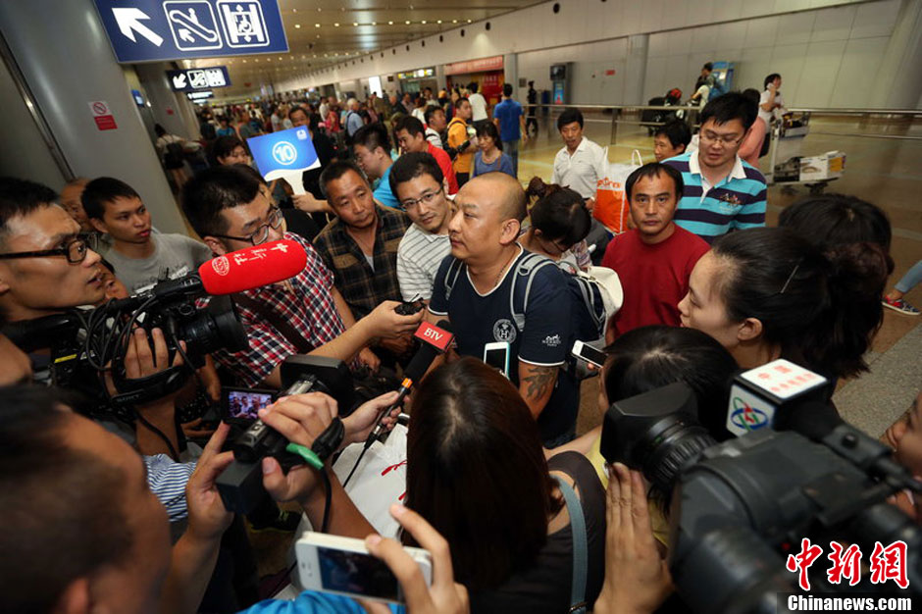
6、中国女子在肯尼亚恐怖袭击中遇难
肯尼亚首都内罗毕一家大型商场9月21日爆发警匪枪战，目前已造成39人死亡，150余人受伤。同基地组织有关的索马里青年党已宣布对这起枪击事件负责。 据中国驻肯尼亚大使馆网站消息，经核实，截至当地时间9月22日上午10点，已有一名中国公民在内罗毕一家商场的恐怖袭击中遇难。死者为女性，38岁。其子在事件中受伤，目前正在医院接受治疗，伤势稳定。驻肯尼亚使馆已探视和慰问了受伤人员和遇难者家属，并将积极提供必要协助。
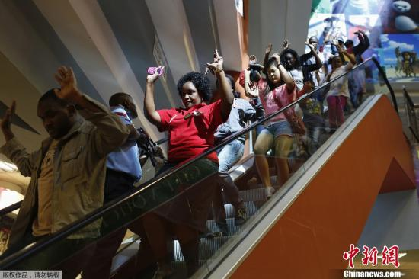
7、中国驻叙利亚使馆遭炮击
当地时间9月30日中午11点05分左右，有一枚迫击炮弹落入中国驻叙利亚使馆院内并爆炸。造成一名叙利亚籍雇员轻伤，使馆办公楼部分墙体基座脱落，周边门窗不同程度受损。目前使馆秩序正常。
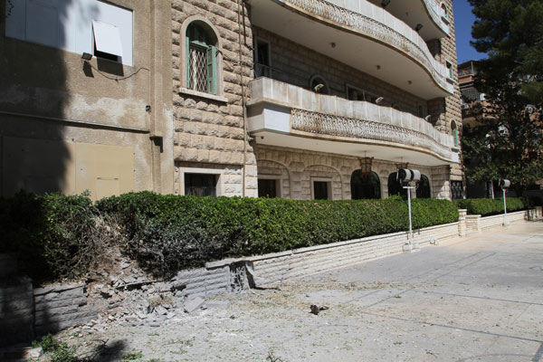
10月
1、新加坡工地鹰架倒塌事件
据新加坡《联合早报》报道，国家美术馆工地起重机坍塌事故发生不到三天，10月 2日早大巴窑北一家多层工厂内的扩建工程建筑工地也发生意外，六人受伤。人力部吁请公司严格实施安全措施与检查，确保工人安全。事故在上午11时30分左右发生。据了解，建筑工人在一栋兴建中建筑物外墙上的鹰架施工时，连接至建筑物的鹰架突然松脱，部分架构犹如骨牌般连环倒塌。六名工人因此坠下受伤，三人是孟加拉籍，另两人是中国籍，以及一名马来西亚人。人力部已经下令出事工地停工，事故原因还在调查中。
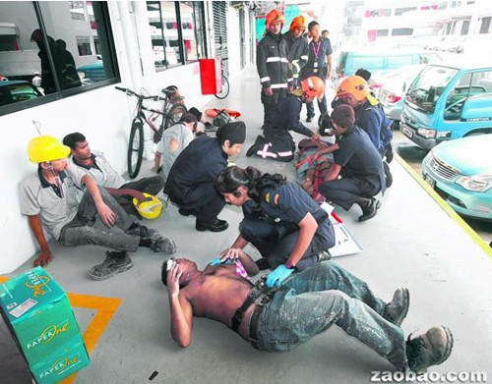
2、3名中国工人在俄罗斯身亡
当地时间3日和4日，俄罗斯伊尔库茨克市连续发生两起建筑安全事故，导致3名正在作业的中国建筑工人意外身亡。据俄罗斯外交部驻伊尔库茨克代表处向中方通报的信息，4日凌晨，一名中国建筑工人从在建的五层住宅楼的顶楼意外坠落身亡。而3日凌晨，在伊尔库茨克市的另一个娱乐中心建筑工地，混凝土预制件发生塌落，导致3名中国建筑工人重伤，其中两人因伤重身亡，另一名伤者目前伤情已经趋于稳定。中国驻伊尔库茨克总领馆在得知消息后立即与俄方进行沟通，要求俄方仔细调查事故原因、同时全力抢救受伤中国工人。另一方面，总领馆已经与死伤者家属取得了联系，并将协助家属赴俄处理善后事宜。据俄方的初步调查，这两起事故均因工地施工安全措施存在缺陷所致，中国驻伊尔库茨克总领馆表示，将协助死伤中国工人家属向工地负责企业提出索赔。
3、菲律宾移民局抓扣138名中国工人
菲律宾移民局4日称，菲移民局人员当天在菲国八打雁省一座建筑工地抓扣了至少138名被指“非法务工”的中国工人。菲移民局代局长密顺声称，这些中国工人被抓扣时正在八打雁省卡拉卡市一座建筑工地内务工，后被带往菲移民局驻八打雁市的办公室问话，一旦确认他们没有相应工作许可和签证而在菲工作，会立即予以遣返。中国驻菲律宾大使馆发言人当天对中新社记者表示，中国驻菲使馆高度重视有关报道。据初步了解，这些被抓扣的中国公民均是为菲律宾业主承包电厂工程、尚未办好工作准证的中国工人。中国使馆官员已连夜赶赴事发城市，了解核实有关情况，使馆将根据实际情况做好领事保护等相关工作。中国驻菲律宾大使馆5日表示，使馆官员赴菲律宾八打雁省核实情况并对被菲移民局抓扣的138名扣押的中国建筑工人进行领事探视，已有3人证件齐全获释。经使馆做工作，被扣中国工人基本生活已有保障，情绪较稳定。10月8日，据菲律宾《商报》报道，在中国大使馆官员的交涉下，菲移民局7日同意改善被抓扣的135名中国工人的拘留条件。
4、飞往塞班岛客机失事事件
10月6日，外交部网站发布消息称，一架飞往塞班岛客机失事，机上6名乘客分别来自江苏、浙江两省，其中2人遇难，另4人受伤，暂无生命危险，被送往塞班岛联邦健康中心救治。事发后，外交部高度重视，领事保护中心和驻洛杉矶总领馆已启动应急机制，第一时间向美方核实了解情况，敦促有关方面全力做好伤员救治等相关工作，同时请国内有关地方政府通知死伤人员亲属。总领馆工作组将搭乘最近航班赶赴塞班开展工作。

